INVENTAIRE

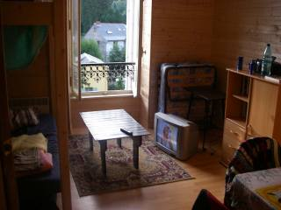

Dans ma chambre, il y a beaucoup de choses :
un petit lit, une armoire, une télévision, un tableau, une affiche, un tapis beige, des chaussettes noires, une poubelle, des pantoufles, une commode, un canapé marron, une lampe de chevet, une table de nuit, un oreiller, un traversin, une lampe halogène, des rideaux, une couverture blanche, un couvre-lit vert, des draps bleus et une porte-fenêtre. L’armoire est dans l’angle de la pièce, contre le mur, à droite de la porte. Le canapé est marron, au-dessous du lit, par terre. La lampe de chevet est sur la table de nuit, à droite du lit et à gauche de la porte. Le tableau est accroché au mur, au-dessus du lit et à gauche de la porte-fenêtre. La table de nuit est entre le lit et la porte. Les pantoufles sont par terre, entre le lit et la commode. Le traversin est sur le lit et sous l’oreiller. Le tapis beige est sous le lit, sur le sol. La lampe halogène est debout par terre, à droite de la porte-fenêtre et à gauche du lit. Les rideaux sont accrochés de chaque côté de la porte-fenêtre ; ils sont ouverts. La vue de la fenêtre est magnifique ! On voit les volcans d’Auvergne. La poubelle est vide, elle est devant l’armoire. Il y a aussi un bureau avec mon ordinateur.

